Мероприятия в рамках месячника оборонно-массовой и военно-патриотической работы в период с 23.01.2018г. по 31.01.2018г.

23 января 2018г. в учреждении проведено торжественное открытие месячника военно-патриотической и оборонно-массовой работы под девизом «Овеяна славой родная Кубань!»
В ходе мероприятия учащиеся были ознакомлены с планом месячника военно-патриотической и оборонно-массовой работы, из рассказа педагога узнали о трагических событиях города и района в период января и февраля 1943 года.

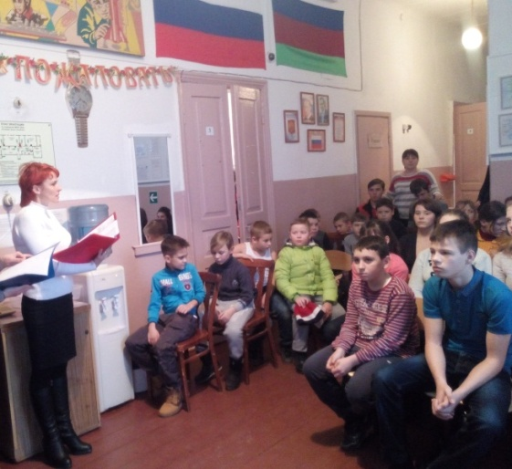

25 января 2018 года открыта выставка рисунков « Овеяна славой родная Кубань».
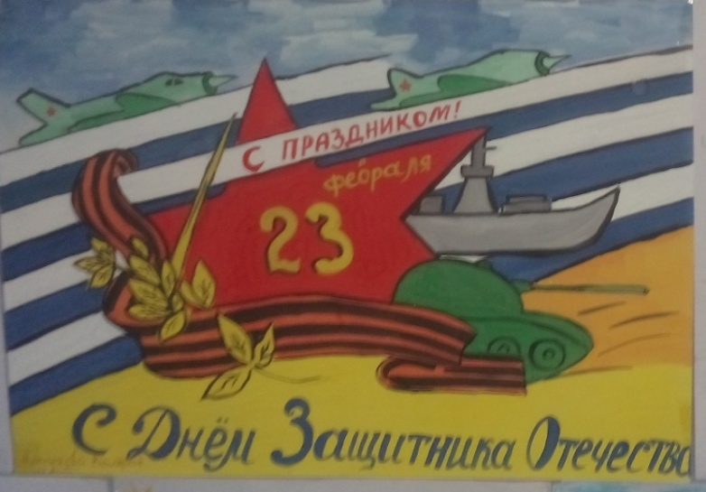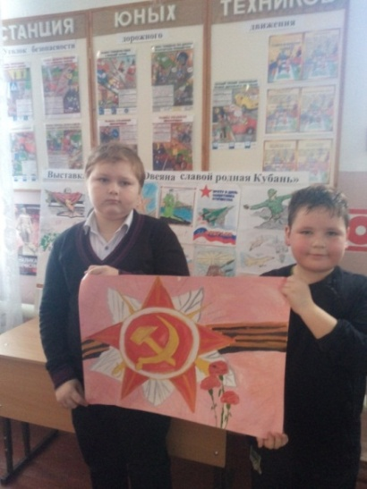
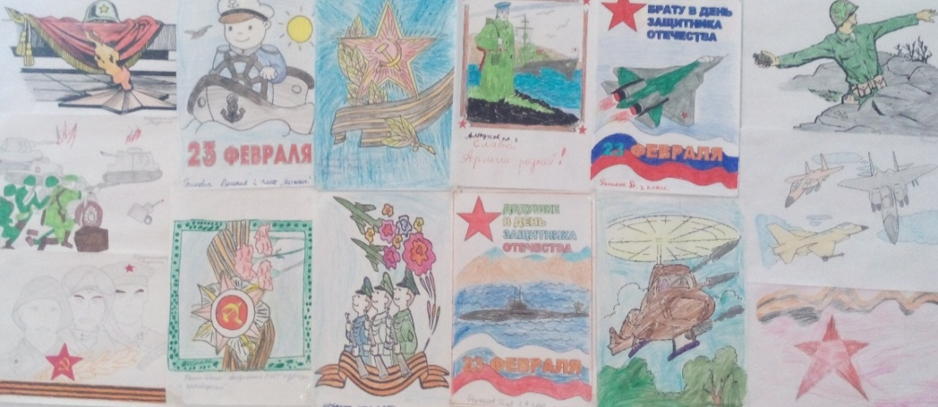
26 января 2018 года среди учащихся объединения «Авиамоделирования» проведены соревнования по моделям метательных планеров на дальность полета, посвященные Дню защитника Отечества.
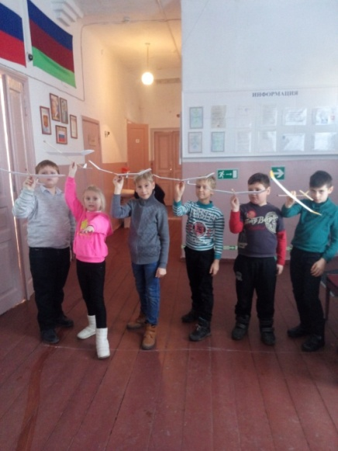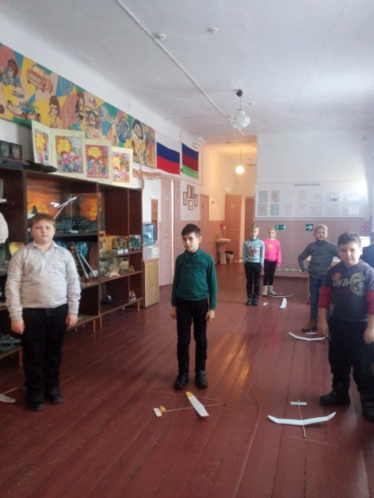
29-30 января 2018 года педагогом – организатором проведена викторина на тему «Защитники Отечества» и показана презентация «27 января 1944года – день полного освобождения Ленинграда от фашистской блокады».
